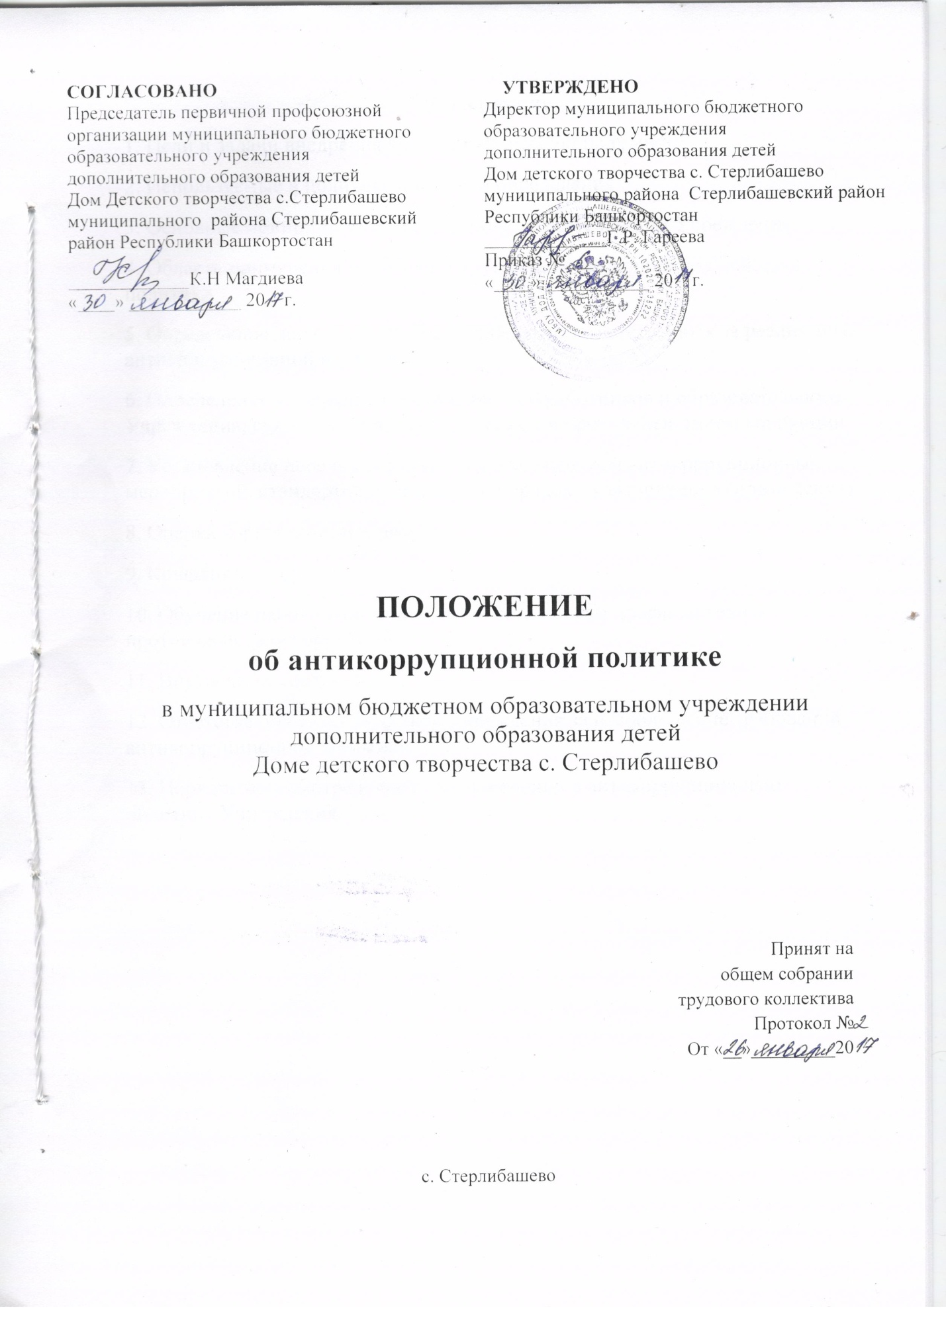

Содержание
1. Цели и задачи внедрения антикоррупционной политики
2. Используемые в политике понятия и определения
3. Основные принципы антикоррупционной деятельности Учреждения
4. Область применения политики и круг лиц, попадающих под действие политики
5. Определение должностных лиц Учреждения, ответственных за реализацию антикоррупционной политики
6. Определение и закрепление обязанностей работников и образовательного Учреждения, связанных с предупреждением и противодействием коррупции
7. Установление перечня реализуемых Учреждением антикоррупционных мероприятий, стандартов и процедур и порядок их выполнения (применения)
8. Оценка коррупционных рисков
9. Конфликт интересов
10. Обучение работников Учреждения по вопросам профилактики и противодействия коррупции
11. Внутренний контроль
12. Ответственность сотрудников Учреждения за несоблюдение требований антикоррупционной политики
13. Порядок пересмотра и внесения изменений в антикоррупционную политику Учреждения

- Цели и задачи внедрения антикоррупционной политики

Антикоррупционная политика в муниципальном бюджетном образовательном учреждении дополнительного образования детей Доме детского творчества с.Стерлибашево (далее - Учреждение) представляет собой комплекс взаимосвязанных принципов, процедур и конкретных мероприятий, направленных на профилактику и пресечение коррупционных правонарушений в деятельности. Основополагающим нормативным правовым актом в сфере борьбы с коррупцией является Федеральный закон от 25 декабря 2008 г. № 273-ФЗ «О противодействии коррупции» (далее - «Федеральный закон № 273-ФЗ»).

Целями антикоррупционной политики Учреждения являются: предупреждение коррупции в Учреждении; обеспечение ответственности за коррупционные правонаруше- ния; формирование антикоррупционного сознания у работников Учреждения.
Основные задачи антикоррупционной политики Учреждения: ⎫
- формирование у работников понимания позиции Учреждения в неприятии коррупции в любых формах и проявлениях; минимизация риска вовлечения работников Учреждения в коррупционную деятельность; ⎫
- обеспечение ответственности за коррупционные правонарушения;
- мониторинг эффективности мероприятий антикоррупционной политики; ⎫
- установление обязанности работников Учреждения знать и соблюдать требования настоящей политики, основные нормы антикоррупционного законодательства.

Основные меры по предупреждению коррупции:
1) определение должностных лиц, ответственных за профилактику коррупционных и иных правонарушений;
2) сотрудничество Учреждения с правоохранительными органами;
3) разработка и внедрение в практику стандартов и процедур, направленных на обеспечение добросовестной работы учреждения;
4) принятие модельного кодекса профессиональной этики педагогических работни- ков Учреждения;
5) предотвращение и урегулирование конфликта интересов;
6) недопущение составления неофициальной отчетности и использования поддельных документов
7) создание в Учреждении Комиссии по противодействию коррупции. Антикоррупционная политика учреждения направлена на реализацию данных мер.
2. Используемые в политике понятия и определения

Коррупция - злоупотребление служебным положением, дача взятки, получение взятки, злоупотребление полномочиями, коммерческий подкуп либо иное незаконное ис- пользование физическим лицом своего должностного положения вопреки законным инте- ресам общества и государства в целях получения выгоды в виде денег, ценностей, иного имущества или услуг имущественного характера, иных имущественных прав для себя или для третьих лиц либо незаконное предоставление такой выгоды указанному лицу другими физическими лицами. Коррупцией также является совершение перечисленных деяний от имени или в интересах юридического лица (пункт 1 статьи 1 Федерального закона № 273- ФЗ).

Противодействие коррупции - деятельность федеральных органов государственной власти, органов государственной власти субъектов Российской Федерации, органов местного самоуправления, институтов гражданского общества, организаций и физических лиц в пределах их полномочий (пункт 2 статьи 1 Федерального закона № 273-ФЗ):
а) по предупреждению коррупции, в том числе по выявлению и последующему устранению причин коррупции (профилактика коррупции);
б) по выявлению, предупреждению, пресечению, раскрытию и расследованию коррупционных правонарушений (борьба с коррупцией);
в) по минимизации и (или) ликвидации последствий коррупционных правонарушений.

Предупреждение коррупции - деятельность субъектов антикоррупционной политики, направленная на изучение, выявление, ограничение либо устранение явлений условий, порождающих коррупционные правонарушения, или способствующих их распространению.

Коррупционное правонарушение – деяние, обладающее признаками коррупции, влекущее за собой дисциплинарную, административную, уголовную или иную ответственность.

Взятка - получение должностным лицом лично или через посредника денег, ценных бумаг, иного имущества либо в виде незаконных оказания ему услуг имущественного характера, предоставления иных имущественных прав за совершение действий (бездействие) в пользу взяткодателя или представляемых им лиц, если такие действия (бездействие) входят в служебные полномочия должностного лица либо если оно в силу должностного положения может способствовать таким действиям (бездействию), а равно за общее покровительство или попустительство по службе.

Конфликт интересов - ситуация, при которой личная заинтересованность (прямая или косвенная) работника (представителя Учреждения) влияет или может повлиять на надлежащее исполнение им должностных (трудовых) обязанностей и при которой возникает или может возникнуть противоречие между личной заинтересованностью работника (представителя Учреждения) и правами и законными интересами учреждения, способное привести к причинению вреда правам и законным интересам, имуществу и (или) деловой репутации Учреждения, работником (представителем Учреждения) которой он является.

Личная заинтересованность работника (представителя Учреждения) - заинтересованность работника (представителя Учреждения), связанная с возможностью получения работником (представителем Учреждения) при исполнении должностных обязанностей доходов в виде денег, ценностей, иного имущества или услуг имущественного характера, иных имущественных прав для себя или для третьих лиц.

- Основные принципы антикоррупционной деятельности Учреждения

Система мер противодействия коррупции в Учреждении основывается на следующих ключевых принципах:
- Принцип соответствия политики Учреждения действующему законодательству и общепринятым нормам.
Соответствие реализуемых антикоррупционных мероприятий Конституции Российской Федерации, законодательству Российской Федерации и иным нормативным правовым актам, применимым в учреждении.
- Принцип личного примера руководства.
Ключевая роль руководства Учреждения в формировании культуры нетерпимости к коррупции и создании внутриучрежденческой системы предупреждения и противодействия коррупции.

- Принцип вовлеченности работников.
Информированность работников Учреждения о положениях антикоррупционного законодательства и их активное участие в формировании и реализации антикоррупционных стандартов и процедур.
4. Принцип соразмерности антикоррупционных процедур риску коррупции. Разработка и выполнение комплекса мероприятий, позволяющих снизить вероятность вовлечения Учреждения, ее руководителей и работников в коррупционную деятельность, осуществляется с учетом существующих в деятельности данного Учреждения коррупционных рисков.
5. Принцип эффективности антикоррупционных процедур.
Применение в Учреждении таких антикоррупционных мероприятий, которые имеют низкую стоимость, обеспечивают простоту реализации и приносят значимый результат.
6. Принцип ответственности и неотвратимости наказания.
Неотвратимость наказания для работников Учреждения вне зависимости от занимаемой должности, стажа работы и иных условий в случае совершения ими коррупционных правонарушений в связи с исполнением трудовых обязанностей, а также персональная ответственность руководства Учреждения за реализацию внутриучрежденческой антикоррупционной политики.
7. Принцип публичности и открытости деятельности Учреждения. Информирование партнеров и общественности о принятых в Учреждении антикоррупционных стандартах ведения деятельности.
8. Принцип постоянного контроля и регулярного мониторинга.
Регулярное осуществление мониторинга эффективности внедренных антикоррупционных стандартов и процедур, а также контроля за их исполнением.
9. Принцип комплексного использования политических, организационных, информационно-пропагандистских, социально-экономических, правовых, специальных и иных мер.
10. Принцип приоритетного применения мер по предупреждению коррупции.

- Область применения политики и круг лиц,
попадающих под действие политики

Основным кругом лиц, попадающих под действие политики, являются работники Учреждения, находящиеся с ней в трудовых отношениях, вне зависимости от занимаемой должности и выполняемых функций.
Политика распространяется и на лица, выполняющие для Учреждения работы или предоставляющие услуги на основе гражданско-правовых договоров. В этом случае соответствующие положения нужно включить в текст договоров.

- Определение должностных лиц Учреждения, ответственных за реализацию антикоррупционной политики

В Учреждении ответственным за противодействие коррупции исходя из установленных задач, специфики деятельности, штатной численности, организационной структуры, материальных ресурсов является директор Учреждения.
Директор Учреждения в сфере противодействия коррупции несет ответственность за:
- разработку локальных нормативных актов Учреждения, направленных на реализацию мер по предупреждению коррупции (антикоррупционной политики, модельного кодекса профессиональной этики педагогических работников и т.д.);
- проведение контрольных мероприятий, направленных на выявление коррупционных правонарушений работниками Учреждения;
- организацию проведения оценки коррупционных рисков;
- прием и рассмотрение сообщений о случаях склонения работников к совершению коррупционных правонарушений в интересах или от имени иной организации, а также о случаях совершения коррупционных правонарушений работниками Учреждения;
- организацию обучающих мероприятий по вопросам профилактики и противодействия коррупции и индивидуального консультирования работников; оказание содействия уполномоченным представителям контрольно-надзорных и правоохранительных органов при проведении ими инспекционных проверок деятельности Учреждения по вопросам предупреждения и противодействия коррупции;
- оказание содействия уполномоченным представителям правоохранительных органов при проведении мероприятий по пресечению или расследованию коррупционных преступлений, включая оперативно-розыскные мероприятия;

- Определение и закрепление обязанностей работников и образовательного Учреждения, связанных с предупреждением и противодействием коррупции

Обязанности работников Учреждения в связи с предупреждением и противодействием коррупции являются общими для всех.
Общими обязанностями работников в связи с предупреждением и противодействием коррупции являются следующие:
- воздерживаться от совершения и (или) участия в совершении коррупционных правонарушений в интересах или от имени Учреждения;
- воздерживаться от поведения, которое может быть истолковано окружающими как готовность совершить или участвовать в совершении коррупционного правонарушения в интересах или от имени Учреждения;
- незамедлительно информировать директора Учреждения о случаях склонения работника к совершению коррупционных правонарушений;
- незамедлительно информировать директора Учреждения о ставшей известной информации о случаях совершения коррупционных правонарушений другими работниками;
- сообщить директору Учреждения или иному ответственному лицу о возможности возникновения либо возникшем у работника конфликте интересов.
В целях обеспечения эффективного исполнения возложенных на работников обязанностей регламентируются процедуры их соблюдения.
Исходя их положений статьи 57 Трудового кодекса Российской Федерации по соглашению сторон в трудовой договор, заключаемый с работником при приёме его на работу в Учреждение, могут включаться права и обязанности работника и работодателя, установленные данным локальным нормативным актом - «Антикоррупционная политика».
При условии закрепления обязанностей работника в связи с предупреждением и противодействием коррупции в трудовом договоре работодатель вправе применить к работнику меры дисциплинарного взыскания, включая увольнение, при наличии оснований, предусмотренных Трудовым кодексом Российской Федерации, за совершение неправомерных действий, повлекших неисполнение возложенных на него трудовых обязанностей.

- Установление перечня реализуемых Учреждением антикоррупционных мероприятий, стандартов и процедур и порядок их выполнения (применения)
№п/п | НАИМЕНОВАНИЕ | МЕРОПРИЯТИЕ
1 | 2 | 3
1. | Нормативное обеспечение, закрепление стандартов поведения | разработка и принятие модельного кодекса профессиональной этики педагогических работников
1. | Нормативное обеспечение, закрепление стандартов поведения | разработка и принятие правил, регламентирующих вопросы обмена деловыми подарками и знаками делового гостеприимства
1. | Нормативное обеспечение, закрепление стандартов поведения | введение антикоррупционных положений в трудовые договоры работников
2. | Разработка и введение специальных антикоррупционных процедур | введение процедуры информирования работниками работодателя о случаях склонения их к совершению коррупционных нарушений и порядка рассмотрения таких сообщений, включая определение доступных каналов передачи обозначенной информации (механизмов «обратной связи», телефона доверия и т. п.)
2. | Разработка и введение специальных антикоррупционных процедур | введение процедуры информирования работодателя о ставшей известной работнику информации о случаях совершения коррупционных правонарушений другими работниками, и порядка рассмотрения таких сообщений, включая определение доступных каналов передачи обозначенной информации (механизмов «обратной связи», телефона доверия и т. п.)
2. | Разработка и введение специальных антикоррупционных процедур | введение процедуры информирования работниками работодателя о возникновении конфликта интересов и порядка урегулирования выявленного конфликта интересов
2. | Разработка и введение специальных антикоррупционных процедур | введение процедур защиты работников, сообщивших о коррупционных правонарушениях в деятельности Учреждения, от формальных и неформальных санкций
2. | Разработка и введение специальных антикоррупционных процедур | проведение периодической оценки коррупционных рисков в целях выявления сфер деятельности Учреждения, наиболее подверженных таким рискам, и разработки соответствующих антикоррупционных мер
3. | Обучение и информирование работников | ежегодное ознакомление работников под роспись с нормативными документами, регламентирующими вопросы предупреждения и противодействия коррупции в Учреждении
3. | Обучение и информирование работников | организация индивидуального консультирования работников по вопросам применения (соблюдения) антикоррупционных стандартов и процедур
4. | Обеспечение соответствия системы внутреннего контроля и аудита Учреждения требованиям антикоррупционной политики Учреждения | осуществление регулярного контроля соблюдения внутренних процедур
4. |  | осуществление регулярного контроля данных бухгалтерского учета, наличия и достоверности первичных документов бухгалтерского учета
4. |  | осуществление регулярного контроля экономической обоснованности расходов в сферах с высоким коррупционным риском: обмен деловыми подарками, благотворительные пожертвования
5. | Оценка результатов проводимой антикоррупционной работы и распространение отчетных материалов | проведение регулярной оценки результатов работы по противодействию коррупции
5. |  | подготовка и распространение отчетных материалов о проводимой работе и достигнутых результатах в сфере противодействия коррупции

- Оценка коррупционных рисков

Целью оценки коррупционных рисков является определение конкретных процессов и видов деятельности Учреждения, при реализации которых наиболее высока вероятность совершения работниками Учреждения коррупционных правонарушений, как в целях получения личной выгоды, так и в целях получения выгоды Учреждением.
Порядок проведения оценки коррупционных рисков:
- представить деятельность Учреждения в виде отдельных процессов, в каждом из которых выделить составные элементы;
- выделить «критические точки» - для каждого процесса определить элементы, при реализации которых наиболее вероятно возникновение коррупционных правонарушений;
- для каждого элемента, реализация которого связана с коррупционным риском, составить описание возможных коррупционных правонарушений, включающее:
- характеристику выгоды или преимущества, которое может быть получено Учреждением или ее отдельными работниками при совершении «коррупционного правонарушения»;
- должности в Учреждении, которые являются «ключевыми» для совершения коррупционного правонарушения - участие каких должностных лиц Учреждения необходимо, чтобы совершение коррупционного правонарушения стало возможным;
- вероятные формы осуществления коррупционных платежей;
- разработать комплекс мер по устранению или минимизации коррупционных рисков.

- Конфликт интересов

Работники в целях раскрытия и урегулирования конфликта интересов обязаны:
- при принятии решений по деловым вопросам и выполнении своих трудовых обязанностей руководствоваться интересами Учреждения - без учета своих личных интересов, интересов своих родственников и друзей;
-избегать (по возможности) ситуаций и обстоятельств, которые могут привести к конфликту интересов;
-раскрывать возникший (реальный) или потенциальный конфликт интересов;
-содействовать урегулированию возникшего конфликта интересов. Учреждение берёт на себя обязательство конфиденциального рассмотрения представленных сведений и урегулирования конфликта интересов. Поступившая информация подлежит тщательной проверке уполномоченным на это должностным лицом с целью оценки серьезности возникающих для Учреждения рисков и выбора наиболее подходящей формы урегулирования конфликта интересов.
Способы разрешения конфликта интересов:
-ограничение доступа работника к конкретной информации, которая может затрагивать личные интересы работника;
-добровольный отказ работника или его отстранение (постоянное или временное) от участия в обсуждении и процессе принятия решений по вопросам, которые находятся или могут оказаться под влиянием конфликта интересов;
-отказ работника от своего личного интереса, порождающего конфликт с интересами Учреждения;
-увольнение работника из Учреждения по инициативе работника;
-увольнение работника по инициативе работодателя за совершение дисциплинарного проступка, то есть за неисполнение или ненадлежащее исполнение работником по его вине возложенных на него трудовых обязанностей.
Приведенный перечень способов разрешения конфликта интересов не является исчерпывающим. В каждом конкретном случае по договоренности Учреждения и работника, раскрывшего сведения о конфликте интересов, могут быть найдены иные формы его урегулирования.
Ответственными за прием сведений о возникающих (имеющихся) конфликтах интересов является директор Учреждения. Рассмотрение полученной информации проводится коллегиально

- Обучение работников Учреждения по вопросам профилактики и противодействия коррупции

Цели и задачи обучения определяют тематику и форму занятий.
Обучение проводится по следующей тематике:
- коррупция в образовании (теоретическая);
-юридическая ответственность за совершение коррупционных правонарушений;
- ознакомление с требованиями законодательства и внутренними документами Учреждения по вопросам противодействия коррупции и порядком их применения в деятельности организации (прикладная);
- выявление и разрешение конфликта интересов при выполнении трудовых обязанностей (прикладная);
-взаимодействие с правоохранительными органами по вопросам профилактики и противодействия коррупции (прикладная).
Применяются следующие виды обучения:
-обучение по вопросам профилактики и противодействия коррупции непосредственно после приема на работу;
-обучение при назначении работника на иную, более высокую должность, предполагающую исполнение обязанностей, связанных с предупреждением и противодействием коррупции;
- периодическое обучение работников Учреждения с целью поддержания их знаний и навыков в сфере противодействия коррупции на должном уровне;
-дополнительное обучение в случае выявления провалов в реализации антикоррупционной политики, одной из причин которых является недостаточность знаний и навыков работников в сфере противодействия коррупции.
Консультирование по вопросам противодействия коррупции осуществляется в индивидуальном порядке.

- Внутренний контроль

Осуществление внутреннего контроля хозяйственных операций, организация внутреннего контроля ведения бухгалтерского учета и составления бухгалтерской отчетности производится в соответствии с Федеральным законом от 6 декабря 2011г. №402-ФЗ «О бухгалтерском учете».
Внутренний контроль проводится с учетом требований антикоррупционной политики, реализуемой в Учреждении, в том числе путем:
- проверки соблюдения различных организационных процедур и правил деятельности, которые значимы с точки зрения работы по профилактике и предупреждению коррупции;
-контроля документирования операций хозяйственной деятельности Учреждения;
- проверки экономической обоснованности осуществляемых операций в сферах коррупционного риска.
Контроль документирования операций хозяйственной деятельности, прежде всего, связан с обязанностью ведения финансовой (бухгалтерской) отчетности Учреждения и направлен на предупреждение и выявление соответствующих нарушений: составление неофициальной отчетности, использование поддельных документов, запись несуществующих расходов, отсутствие первичных учетных документов, исправления в документах и отчетности, уничтожение документов и отчетности ранее установленного срока и т.д.

- Ответственность работников Учреждения за несоблюдение
требований антикоррупционной политики

Работники Учреждения за совершение коррупционных правонарушений несут уголовную, административную, гражданско-правовую и дисциплинарную ответственность в соответствии с законодательством Российской Федерации (статья 13 Федерального закона № 273-ФЗ).

- Порядок пересмотра и внесения изменений в антикоррупционную политику Учреждения

Данный локальный нормативный акт может быть пересмотрен, в него могут быть внесены изменения в случае изменения законодательства Российской Федерации. Конкретизация отдельных аспектов антикоррупционной политики может осуществляться путем разработки дополнений и приложений к данному акту.

